Masoneilan*
Серия 33000
Поворотные дисковые клапаны

Руководство по эксплуатации

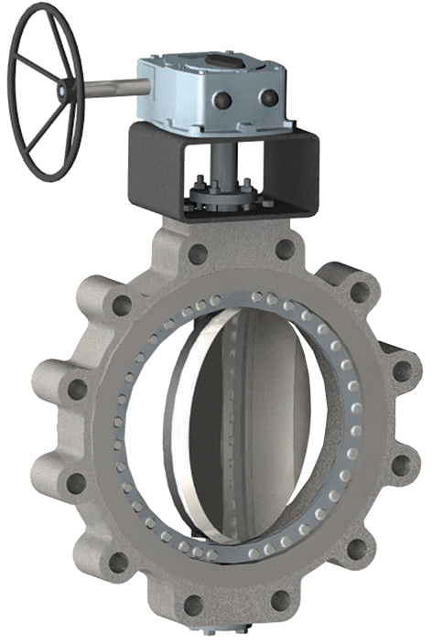
BHGE Классификация данных: Общедоступные

ЭТИ ИНСТРУКЦИИ ОБЕСПЕЧИВАЮТ ПОКУПАТЕЛЯ/ОПЕРАТОРА ВАЖНОЙ СПРАВОЧНОЙ ИНФОРМАЦИЕЙ, СВЯЗАННОЙ С КОНКРЕТНЫМ ПРОЕКТОМ, В ДОПОЛНЕНИЕ К ПРОЦЕДУРАМ НОРМАЛЬНОЙ ЭКСПЛУАТАЦИИ И ТЕХНИЧЕСКОГО ОБСЛУЖИВАНИЯ ДЛЯ ПОКУПАТЕЛЯ/ОПЕРАТОРА. В СВЯЗИ С ИЗМЕНЕНИЯМИ В СТРАТЕГИЯХ ЭКСПЛУАТАЦИИ И ТЕХНИЧЕСКОГО ОБСЛУЖИВАНИЯ BHGE, КОМПАНИЯ GE, И ЕЕ ДОЧЕРНИЕ КОМПАНИИ И ФИЛИАЛЫ) НЕ ПЫТАЕТСЯ НАВЯЗЫВАТЬ КОНКРЕТНЫЕ ПРОЦЕДУРЫ, А ОБЕСПЕЧИВАЕТ ОСНОВНЫМИ ОГРАНИЧЕНИЯМИ И ТРЕБОВАНИЯМИ, ОБУСЛАВЛИВАЕМЫМИ ДАННЫМ ТИПОМ ПРЕДОСТАВЛЯЕМОГО ОБОРУДОВАНИЯ.

В ЭТИХ ИНСТРУКЦИЯХ ПРЕДПОЛАГАЕТСЯ, ЧТО ОПЕРАТОРЫ УЖЕ ИМЕЮТ ОБЩЕЕ ПРЕДСТАВЛЕНИЕ О ТРЕБОВАНИЯХ К БЕЗОПАСНОЙ ЭКСПЛУАТАЦИИ МЕХАНИЧЕСКОГО И ЭЛЕКТРИЧЕСКОГО ОБОРУДОВАНИЯ В ПОТЕНЦИАЛЬНО ОПАСНЫХ ОКРУЖАЮЩИХ СРЕДАХ. ПОЭТОМУ ДАННЫЕ ИНСТРУКЦИИ ДОЛЖНЫ ИНТЕРПРЕТИРОВАТЬСЯ И ПРИМЕНЯТЬСЯ СОВМЕСТНО С ПРАВИЛАМИ И НОРМАМИ ОБЕСПЕЧЕНИЯ БЕЗОПАСНОСТИ, ПРИМЕНИМЫМИ В МЕСТЕ ИСПОЛЬЗОВАНИЯ, И КОНКРЕТНЫМИ ТРЕБОВАНИЯМИ ДЛЯ ЭКСПЛУАТАЦИИ ДРУГОГО МЕСТНОГО ОБОРУДОВАНИЯ.

ЭТИ ИНСТРУКЦИИ НЕ ПОДРАЗУМЕВАЮТ НИ ОХВАТ ВСЕХ ДЕТАЛЕЙ ИЛИ ВАРИАНТОВ ОБОРУДОВАНИЯ, НИ РАССМОТРЕНИЕ ВСЕХ ВОЗМОЖНЫХ НЕШТАТНЫХ СИТУАЦИЙ В СВЯЗИ С УСТАНОВКОЙ, ЭКСПЛУАТАЦИЕЙ ИЛИ ТЕХНИЧЕСКИМ ОБСЛУЖИВАНИЕМ. ПРИ НЕОБХОДИМОСТИ В ПОЛУЧЕНИИ ДОПОЛНИТЕЛЬНОЙ ИНФОРМАЦИИ ИЛИ ПРИ ВОЗНИКНОВЕНИИ КОНКРЕТНЫХ ПРОБЛЕМ, КОТОРЫЕ НЕДОСТАТОЧНО ОСВЕЩЕНЫ ДЛЯ ПОКУПАТЕЛЯ/ОПЕРАТОРА, СЛЕДУЕТ ОБРАЩАТЬСЯ К ПРЕДСТАВИТЕЛЯМ КОМПАНИИ BHGE.

ПРАВА, ОБЯЗАННОСТИ И ОБЯЗАТЕЛЬСТВА КОМПАНИИ BHGE И ПОКУПАТЕЛЯ/ОПЕРАТОРА СТРОГО ОГРАНИЧЕНЫ В КОНТРАКТЕ, ОТНОСЯЩЕМСЯ К ПОСТАВКЕ ОБОРУДОВАНИЯ. НИКАКИЕ ДОПОЛНИТЕЛЬНЫЕ ПРЕДСТАВЛЕНИЯ ИЛИ ГАРАНТИИ СО СТОРОНЫ КОМПАНИИ BHGE, КАСАЮЩИЕСЯ ОБОРУДОВАНИЯ ИЛИ ЕГО ИСПОЛЬЗОВАНИЯ, НЕ ПРЕДОСТАВЛЯЮТСЯ И НЕ ПОДРАЗУМЕВАЮТСЯ ВЫПУСКОМ ДАННЫХ ИНСТРУКЦИЙ.

ЭТИ ИНСТРУКЦИИ ПРЕДОСТАВЛЕНЫ ПОКУПАТЕЛЮ/ОПЕРАТОРУ ИСКЛЮЧИТЕЛЬНО ДЛЯ ПОМОЩИ В УСТАНОВКЕ, ПРОВЕРКЕ, ЭКСПЛУАТАЦИИ И/ИЛИ ТЕХНИЧЕСКОМ ОБСЛУЖИВАНИИ ОПИСАННОГО ОБОРУДОВАНИЯ. НЕ ДОПУСКАЕТСЯ ПОЛНОЕ ИЛИ ЧАСТИЧНОЕ КОПИРОВАНИЕ НАСТОЯЩЕГО ДОКУМЕНТА БЕЗ ПИСЬМЕННОГО СОГЛАСИЯ BHGE.

Содержание
Указания по технике безопасности 4
Введение 5
Описание 5
Система нумерации 6
Эксплуатация 7
Капитальный ремонт и восстановление 7
Функциональная безопасность 7
Распаковка 8
Установка 8
Воздушные трубные соединения 8
Демонтаж корпуса 9
Двухэлементная конструкция дискового седла 9
Все размеры 150 и 300, а также 6 дюймов и выше класса 600 9
Единый диск 3 и 4 дюйма в размерах класса 600 9
Техническое обслуживание и ремонт 10
Профилактическое техническое обслуживание 10
Техническое обслуживание набивки 10
Техническое обслуживание посадочного кольца и дискового седла 10
Замена вала или подшипника 11
Повторная сборка корпуса клапана 11-12
Двухэлементная конструкция дискового седла – Стандартная 11
Единый диск 3 и 4 дюйма в размерах класса 600 (Узел шпоночного вала) 13
Процедура настройки – Уплотнительные элементы 13
Процедура настройки – Техническое обслуживание прокладки торцевой пластины 13
Процедура сборки 14
Сборка клапана 14
Защита, хранение и погрузка 15
Типы корпусов серии 33000 15
Приводы 16
Приводы серии 33000 31/32 17
Приводы Rotork серии 33000 18
Приводы Rotork серии 33000 19
Перечень деталей серии 33000 20-22
Таблица-1: Все крепления, кроме посадочного кольца и торцевой пластины 23
Таблица-2: Крепление торцевой пластины (B913a) CL 150/300 24
Таблица-4: Крепление торцевой пластины (B913a) CL600 24
Таблица-3: Крепление торцевой пластины (B913b) CL 150/300 24
Таблица-5: Крепление торцевой пластины (B913b) CL 600 24
Приложение A – Процедуры подъема 25-27

Информация по технике безопасности
Важно – Ознакомьтесь перед тем, как приступать к установке
Инструкции для поворотных дисковых клапанов Masoneilan серии 33000 содержат в надлежащих местах ярлыки ОПАСНО!, ПРЕДУПРЕЖДЕНИЕ! и ОСТОРОЖНО!, предназначенные для того, чтобы сообщить вам указания по технике безопасности или иную важную информацию. Перед началом установки и технического обслуживания вашего регулирующего клапана внимательно ознакомьтесь со всеми инструкциями. Опасности, указываемые в сообщениях ОПАСНО! и ПРЕДУПРЕЖДЕНИЕ!, касаются причинения ущерба здоровью персонала. Опасности, указываемые в сообщениях ОСТОРОЖНО!, касаются причинения ущерба оборудованию или имуществу. Эксплуатация поврежденного оборудования при определенных рабочих условиях может ухудшить рабочие параметры системы, что может привести к травмам или смерти. Необходимо в точности следовать всем указаниям ОПАСНО!, ПРЕДУПРЕЖДЕНИЕ! и ОСТОРОЖНО! для обеспечения безопасной эксплуатации.

Это предупреждающий знак системы безопасности. Он предупреждает вас о возможном риске получения травм. Выполняйте указания сообщений безопасности, приведенных после этого знака, для предотвращения возможного риска травм или смерти.
ОПАСНО!
Указывает на потенциально опасную ситуацию, которая, если ее не удастся избежать, может привести к смерти или серьезным травмам.
ПРЕДУПРЕЖДЕНИЕ!
Указывает на потенциально опасную ситуацию, которая, если ее не удастся избежать, может привести к серьезным травмам.
ОСТОРОЖНО!
Указывает на потенциально опасную ситуацию, которая, если ее не удастся избежать, может привести к травмам малой или средней тяжести.
ОСТОРОЖНО!
Если используется без предупреждающего знака, указывает на потенциально опасную ситуацию, которая, если ее не удастся избежать, может привести к повреждениям имущества.

Примечание: Указывает на имеющие важное значение факты или условия.
О данном руководстве
- Приведенная в данном руководстве информация может быть изменена без предварительного извещения.
- Приведенная в данном руководстве информация не может полностью или частично воспроизводиться или копироваться без получения письменного разрешения от компании BHGE.
- Просим сообщать вашему поставщику обо всех замеченных в данном руководстве ошибках или обращаться к нему с вопросами по содержащейся в руководстве информации.
- Данные инструкции составлены специально для дисковых клапанов серии 33000 и не могут применяться для изделий других производственных линеек.
Период эксплуатации
В настоящее время для клапанов Masoneilan серии 33000 установлен период эксплуатации 25+ лет. Для максимального увеличения срока службы изделия очень важно проводить ежегодные инспекции, текущее техническое обслуживание и обеспечить правильность установки оборудования для исключения возможности любых непредусмотренных механических напряжений. Конкретные условия эксплуатации также будут влиять на срок службы изделия.
При необходимости до установки изделия обратитесь на завод для получения указаний относительно конкретных применений.
Гарантия
Для изделий, продаваемых компанией BHGE, гарантируется отсутствие дефектов материалов и исполнения в течение одного года от даты поставки при условии их использования в соответствии с рекомендованным компанией BHGE предназначением. Компания BHGE оставляет за собой право прекратить выпуск любого изделия или заменить используемые в производстве материалы, изменять конструкцию или характеристики без предварительного оповещения.
Данное руководство по эксплуатации распространяется на поворотные дисковые клапаны Masoneilan серии 33000.

- Регулирующий клапан ДОЛЖЕН быть установлен, введен в эксплуатацию, и его техническое обслуживание должны проводить квалифицированные и компетентные специалисты, прошедшие соответствующее обучение.
- При определенных условиях эксплуатации использование поврежденного оборудования может повлечь за собой ухудшение рабочих характеристик системы, что, в свою очередь, может привести к травмам или смерти людей.
- Изменение характеристик, конструкции или применяемых деталей не должно приводить к изменению данного руководства, за исключением случаев, когда эти изменения влияют на работу или эксплуатационные показатели изделия.
- Все окружающие трубопроводы должны быть тщательно промыты для обеспечения отсутствия в системе частиц твердых веществ.

Введение
Следующие инструкции должны быть полностью изучены и поняты, прежде чем устанавливать, эксплуатировать или обслуживать это оборудование. В тексте будут отображаться примечания о безопасности и/или предупредительные указания, которые должны неукоснительно исполняться, т.к. их неисполнение может привести к серьезным травмам или неправильной работе оборудования.
Компания BHGE имеет отдел послепродажного обслуживания с высококвалифицированными специалистами, выполняющими запуск, техническое обслуживание и ремонт наших клапанов Masoneilan и их компонентов.
Данную услугу можно заказать через местного представителя BHGE или в отделе послепродажного обслуживания. При проведении технического обслуживания следует использовать только запасные части компании Masoneilan. Запасные части можно заказать у вашего местного представителя компании BHGE или в отделе запасных деталей компании. При заказе запасных частей Masoneilan всегда указывайте модель и серийный номер ремонтируемого изделия.
Клапаны BHGE можно использовать в качестве управляющих или запорных клапанов. Они представлены в нескольких корпусах и конструкциях. Конструкция будет зависеть от вида эксплуатации.
Всегда знайте, что должен делать клапан, и опишите это соответственно. Важными моментами, которые следует учитывать, являются: тип жидкости, давление, температура, тепловые и механические напряжения труб, гидравлические испытания, гидравлический удар, тепловые удары, PED2014 / 68 / EU (где применимо), NACE MR0175, коррозия, условия окружающей среды и ориентация клапана.

Описание
Данные инструкции по установке и техническому обслуживанию применимы для регулирующих клапанов Masoneilan серии 33000 с любыми размерами и параметрами.
В трехэксцентриковом дисковом клапане Masoneilan серии 33000 реализованы новые рабочие характеристики, повышающие производительность и позволяющие упростить производственный процесс. Он обладает высокими характеристиками и обеспечивает отличную герметичность седла в обоих направлениях. Возможность быстрого снятия и замены компонентов клапана во время технического обслуживания уменьшает время простоя оборудования.

Система нумерации
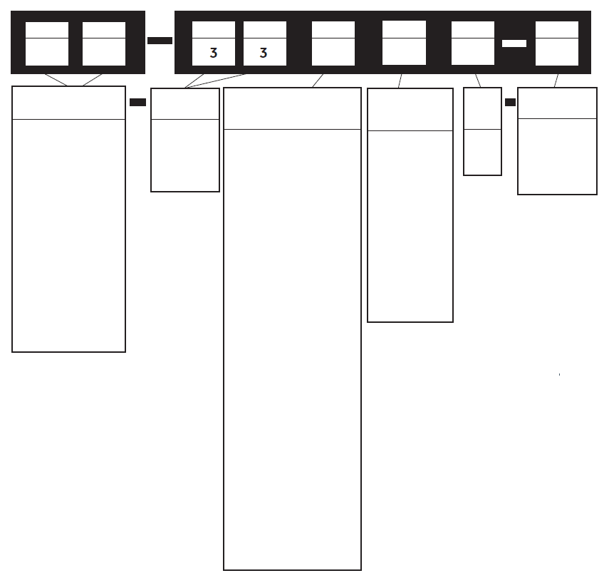
0
0 Не используется
1 Горизонтальное над центральным, клапан закрывается при выдвижении штока (пневматическое закрытие нормально открытого клапана)
2 Горизонтальное над центральным, клапан открывается при выдвижении штока (пневматическое открытие нормально закрытого клапана)
3 Вертикальное над центральным, клапан закрывается при выдвижении штока (пневматическое закрытие нормально открытого клапана)
4 Вертикальное над центральным, клапан открывается при выдвижении штока (пневматическое открытие нормально закрытого клапана) ²
5 Горизонтальное под центральным, клапан открывается при выдвижении штока (пневматическое закрытие нормально открытого клапана)
6 Горизонтальное под центральным, клапан открывается при выдвижении штока (пневматическое открытие нормально закрытого клапана)
7 Вертикальное под центральным, клапан закрывается при выдвижении штока (пневматическое закрытие нормально открытого клапана)
8 Горизонтальное под центральным, клапан открывается при выдвижении штока (пневматическое открытие нормально закрытого клапана)
31 Нагруженная пружиной гофрированная мембрана (с пневматическим закрытием) ¹
32 Нагруженная пружиной гофрированная мембрана (с пневматическим открытием) ¹
33 Пружинная мембрана (только с пневматическим выдвижением) ¹
CP Поршневой цилиндр кулисного механизма
GP Поршневой цилиндр кулисного механизма

A
AB Ручное управление
IW
Модель
Монтажное положение привода
(см. Рисунок 1)
Второй
символ
33Трехэксцентриковый дисковый клапан
Серия корпуса
Шестой
символ
Пятый
символ
Четвертый символ
Третий
символ
Второй
символ
Первый
символ
Первый
символ
C Криогенный ³
FS Пожарная безопасность
Специальное исполнение
0 Не определено
1 С проушинами (просверлен-ными насквозь)
2 С проушинами (с резьбой)
3 С двумя фланцами (Короткая модель)
4 Межфланцевый
5 С двумя фланцами (Длинная модель) ³
Вариант конструкции
Тип привода

Примечания:
- Только до 8 дюймов
- Стандартная конфигурация
- Не указано в данном руководстве

Эксплуатация
Убедитесь, что операторы и монтажники полностью обучены и знакомы с установленными процедурами. Проверьте, что оператор внимательно прочитал инструкции производителя как по электрическому, так и по пневматическому оборудованию.
Никогда не используйте на клапанах с ручным переключением, с установленным на валу редукторным дублером редуктор с клапаном при автоматическом управлении. Маховик должен быть отключен перед тем, как устройство будет работать в автоматическом режиме.
Если клапан не предназначен специально для быстрой работы, то клапаны должны работать медленно, чтобы избежать термических и механических ударов.
Никогда не используйте монтажную коробку для поддержки привода. Монтажная коробка предназначена для передачи крутящего момента через приводную цепь, а не для того, чтобы полностью принимать на себя вес нависающего привода.
Всегда обеспечивайте, чтобы привод полностью поддерживался при установке и в штатном положении.

Примечание: Высокопроизводительный трехэксцентриковый дисковый клапан имеет конструкцию с «посаженным крутящим моментом». Для эффективной работы клапана необходимо приложить крутящий момент по всей приводной цепи к уплотняющим элементам (пояснение: фактически клапан пытается перезакрыться).
Для достижения надлежащего закрытия клапана Masoneilan требуется следующее:
- Минимальный «5-градусный перебег» должен быть внедрен в конструкцию оператора.
- Приводная цепь должна быть жесткой за счет использования штифтов или расчетной последовательности затягивания болтов.
- Не допускается регулировать и демонтировать уплотняющие элементы без письменного разрешения BHGE. Иначе любая гарантия будет аннулирована. Не снимайте клапан клапана, если клапан находится под давлением или в рабочем состоянии.
- Трехэксцентриковые дисковые клапаны Masoneilan являются рабочими клапанами на четверть оборота. Пользователи должны убедиться в том, что срабатывание настроено так, чтобы клапан не открывался более чем на 90 градусов.
- По запросу BHGE предоставляет эффективные моменты затяжки, необходимые для герметизации клапана Masoneilan, а также данные MAST / MAVIT.
Не снимайте привод или редуктор клапана, если клапан находится под давлением или в рабочем состоянии.
Дисковый клапан предназначен для того, чтобы изолировать или регулировать поток. Закрывающий механизм имеет форму диска, который обеспечивает быстрое отключение. Дисковые клапаны, как правило, являются более предпочтительными, так как они легче по весу, и поэтому им требуется меньшая поддержка. Диск расположен в центре трубы, через диск проходит вал, соединенный с приводом снаружи клапана. При вращении привода диск занимает параллельное или перпендикулярное положение относительно потока. Диск всегда присутствует в потоке; следовательно, в потоке всегда происходит падение давления независимо от положения клапана.

Смещенное положение диска повышает герметичность клапана и снижает его износ. Трехэксцентриковый дисковый клапан имеет металлическое седло и поэтому хорошо выдерживает повышенное давление.
Рабочие характеристики, такие как температура и давление, зависят от конструкции и выбранного материала.
Клапаны изготавливаются с учетом требований Заказчика и рабочих параметров; являются ли они ручными или автоматизированными – все это указывается в Проектном плане качества конкретного заказа.

Капитальный ремонт и восстановление
Проведение капитального ремонта и восстановления клапана затруднено тем, что на месте монтажа недостаточно средств и инструментов для ремонта клапана. Для клапанов Masoneilan имеется сервис по возврату. Настоятельно рекомендуем обратиться в сервисный центр Masoneilan для проведения капитального ремонта и восстановления. В сервисном центре имеются все технические возможности и доступ к специальному оборудованию.
Если конечный пользователь хочет выполнить капитальный ремонт и восстановление на месте эксплуатации, то необходимо руководствоваться Технической инструкцией соответствующего дискового клапана, который подлежит ремонту.
Следует использовать только оригинальные запчасти Masoneilan. Все клапаны Masoneilan имеют серийные номера. Этот серийный номер следует указывать при любом техническом запросе, запросе по запчастям и техническому обслуживанию.
Пожалуйста, обращайтесь по поводу бесплатного восстановления / капитального ремонта

Функциональная безопасность
Функция безопасности клапана заключается в перемещении диска в предварительно заданное безопасное положение по команде (ручной или автоматической). Безопасное положение может быть на закрытие или открытие.
При нормальной работе, когда отсутствует неисправность и когда клапан должен закрываться, а не открываться (или наоборот) клапан ведет себя следующим образом:
- Клапан будет открыт, и будет протекать процесс
- Команда (ручная или автоматическая) дается, чтобы закрыть диск и изолировать процесс
- Вал вращается
- Диск вращается вместе с валом на 90° до тех пор, пока он не окажется на одном уровне с дисковым седлом
- Клапан теперь полностью закрыт диском, и процесс изолирован

Распаковка
При распаковке клапана необходимо проявлять осторожность с тем, чтобы не допустить повреждения принадлежностей и комплектующих частей. В случае возникновения проблем свяжитесь с местным представительством BHGE или Отделом послепродажного обслуживания.

Установка
Перед установкой клапана на линии следует очистить трубы и клапан от всех посторонних материалов, таких как остатки сварки, окалина, масло, смазка или грязь. Поверхности прокладок должны быть полностью очищены для обеспечения отсутствия протечек в местах соединений.
Для проведения инспекций на линии, технического обслуживания или снятия клапана без перерыва эксплуатации следует установить два запорных крана по обеим сторонам клапана серии 33000 и дроссельный клапан с ручной регулировкой на обводной линии (см. Рисунок Х).
Клапан должен быть установлен так, чтобы контролируемое вещество проходило через клапан в направлении, указанном расположенной на корпусе стрелкой. (см. Рисунок 11).
- Всегда внимательно читайте инструкции по установке и работайте с ними.
- Предпочтительная ориентация дискового клапана – горизонтальная. Дисковые клапаны могут устанавливаться в других направлениях, но отклонения от этого положения, если это не указано при размещении заказа, могут снизить производительность.
- Обязательно удалите всю внешнюю и внутреннюю упаковку, включая временные защитные материалы.
- Внимательно осмотрите клапан и убедитесь, что на нем отсутствуют повреждения, которые могли возникнуть во время транспортировки или последующей погрузки-разгрузки.
- Будьте осторожны, чтобы не допустить попадания посторонних предметов через клапан во время установки. Такие предметы могут повредить внутренние части клапана и ухудшить его работу.
- После монтажа проверьте, что клапан установлен так, что его можно безопасно эксплуатировать и обслуживать, не подвергая людей риску.
- Всегда следите за тем, чтобы прилегающие трубопроводы и соединения были установлены под прямым углом, чтобы они имели соответствующую опору, чтобы клапан не подвергался нагрузкам, ухудшающим его работу.
- Всегда проверяйте, чтобы болтовые соединения были затянуты равномерно, чтобы не создавать нагрузку на корпус / фланцы.
- Всегда следите за тем, чтобы система, в которую устанавливается клапан, была чистой, и чтобы в ней не было посторонних предметов.
- Никогда не снимайте элементы с уже установленного клапана – это приведет к аннулированию гарантии.
- Всегда следите за тем, чтобы быстро движущиеся части (скорость которых превышает 12 мм/с), имели защиту.

- Всегда следите за тем, чтобы клапаны, работающие при высоких или низких температурах, были расположены или изолированы таким образом, чтобы исключить контакт персонала с поверхностями, которые могут привести к травмам.
- Перед химической очисткой промойте клапан водой под умеренным давлением и поработайте клапаном, чтобы сальниковая набивка впитала воду. Это предотвратит поглощение химических веществ. Во время химической очистки установите клапан в полуоткрытое положение, чтобы создать турбулентность; это создаст лучший эффект очистки. Пассивируйте, а затем промойте водой. С водой в клапане поработайте им несколько раз, чтобы смыть химические вещества, которые могли проникнуть в сальниковую набивку. Если клапаны не нужно использовать в ближайшее время, то добавьте в воду ингибитор коррозии.
- Перед химической очисткой проконсультируйтесь с BHGE, чтобы убедиться, что из-за химического воздействия не произойдет разрушения каких-либо уплотнительных элементов.
- Соблюдайте осторожность, чтобы не создать избыточное давление в системе во время гидравлических испытаний. При необходимости используйте воду с ингибитором коррозии.
- Проведите функциональную проверку клапана и системы, чтобы убедиться, что они работают должным образом. Вручную поверните шток клапана и проверьте, что лопасть освобождает фланцы и трубу, когда она перемещается в открытое положение. (Примечание для клапанов с силовым приводом: отключите рычажную систему, прежде чем пытаться вращать вал). Убедитесь, что питание или подача воздуха осуществляются безопасным и соответствующим образом, например электрические приводы работают в правильном направлении, все концевые выключатели срабатывают в правильном положении, и что имеются устройства для отключения электропитания.

Воздушные трубные соединения
Приводы спроектированы под воздушные трубные соединения с 1/4-дюймовой нормальной трубной резьбой (NPT). Для всех воздуховодов используйте трубы с внешним диаметром 1/4 дюйма (4 x 6 мм) или аналогичные им. Если длина питающей воздушной трубки превышает 25 футов (7 метров) или если клапан оснащен пневматическими объемными бустерами, то лучше использовать трубки 3/8 дюйма (6 x 8 мм). Все соединения должны исключать вероятность протечек.
ОСТОРОЖНО!
Не превышайте давление питания, указанное на заводской табличке, расположенной на крестовине привода.

Демонтаж корпуса
Доступ к внутренним узлам корпуса должен производиться при снятом приводе.
ОСТОРОЖНО!
Перед выполнением каких-либо работ по техническому обслуживанию на клапане изолируйте этот клапан, стравите технологическое давление и продуйте пневматический привод. Отключите питающую воздушную линию, а также линию пневматического или электрического сигнала.

Примечание: Для серии 33000 стандартными являются торцевые прокладки. При каждом демонтаже клапана необходимо обязательно устанавливать новые прокладки.

Двухэлементная конструкция дискового седла
Все размеры 150 и 300, а также 6 дюймов и выше класса 600 (Рисунок 7)
После снятия привода разберите корпус согласно следующей процедуре:
ПРЕДУПРЕЖДЕНИЕ!
Во время сборки или технического обслуживания и при эксплуатации в некоторых условиях операторы или технические работники должны быть предупреждены и осведомлены обо всех возможных точках или зонах сдавливания, где имеются движущиеся или скользящие компоненты.
- Отсоедините трубопровод от порта детектора утечек на корпусе клапана.
- Снимите винт с головкой с крышки седлового кольца (B915).
- Снимите фиксатор посадочного кольца (B105), затем посадочное кольцо (B102) и прокладку посадочного кольца (B103).
- Снимите шестигранный болт фланца дискового седла (B913).
ОСТОРОЖНО!
Соблюдайте осторожность, чтобы не повредить диск, дисковое седло и вал.
- Снимите с вала дисковое седло (B138) и диск (B137).
- Снимите шестигранный болт торцевой пластины (B913a), который крепится снизу к торцевой пластине.
- Снимите торцевую пластину (B010) и прокладку торцевой пластины (B015).
- Снимите шестигранный болт фланца упорной подушки (B915), который крепится снизу к валу.
- Снимите подшипник (B011) и протектор подшипника (B208) со стороны торцевой пластины.
- Удалите шестигранную гайку сальника (B201) и сальник (B213), из верхней части корпуса.
- Снимите сальниковую набивку (B206) (см. Рисунок 9), а потом кольцо сальниковой набивки (B202), подшипник (B011) и протектор подшипника (B208).
- С корпуса снимите вал (B123), удерживая дисковое седло (B138), а потом снимите дисковое седло с корпуса.

Единый диск 3 и 4 дюйма в размерах класса 600

(Рисунок 8)
ПРЕДУПРЕЖДЕНИЕ!
Во время сборки или технического обслуживания и при эксплуатации в некоторых условиях операторы или технические работники должны быть предупреждены и осведомлены обо всех возможных точках или зонах сдавливания, где имеются движущиеся или скользящие компоненты.
После снятия привода разберите корпус согласно следующей процедуре:
- Отсоедините трубопровод от порта детектора утечек на корпусе клапана.
- Снимите винт с головкой с крышки седлового кольца (B915a).
- Снимите фиксатор посадочного кольца (B105), затем посадочное кольцо (B102) и прокладку посадочного кольца (B103).
- Снимите с диска фиксирующий винт (B914).
- Снимите шестигранный болт торцевой пластины (B913a), который крепится снизу.
ОСТОРОЖНО!
Соблюдайте осторожность, чтобы не повредить диск и вал.
- Снимите торцевую пластину (B010) и прокладку торцевой пластины (B015).
- Снимите шестигранный болт фланца упорной подушки (B915), который крепится снизу к валу.
- Снимите подшипник (B011) и протектор подшипника (B208) со стороны торцевой пластины.
- Удалите шестигранную гайку сальника (B201) и сальник (B213), из верхней части корпуса.
- Снимите сальниковую набивку (B206) (см. Рисунок 9), а потом кольцо сальниковой набивки (B202), подшипник (B011) и протектор подшипника (B208).
- Удерживая дисковое седло (B138), снимите вал (B123) и шпонку вала (B929), затем снимите с корпуса дисковое седло (B138).

Техническое обслуживание и ремонт
Цель этого раздела заключается в том, чтобы представить рекомендуемые процедуры технического обслуживания и ремонта. Эти процедуры предполагают наличие стандартных заводских инструментов и стандартного заводского оборудования.

Профилактическое техническое обслуживание
Функционирование и срок службы дискового клапана в значительной степени зависит от правильного технического обслуживания. По этой причине важно выполнять следующее:
- Всегда читайте Техническую инструкцию, относящуюся к типу устанавливаемого клапана
- Перед выполнением любых работ, связанных с клапанами, ознакомьтесь с процедурами безопасности, принятыми на площадке.
- Необходимо проводить периодические проверки для выявления повреждений, которые могут повлиять на работу клапана.
- Проверьте все соединения клапанов, если это возможно, включая уплотнения клапанов или сальники, на наличие признаков течи.
- Проверьте, нет ли следов коррозии на клапане, не ограничивает ли отставание эту операцию.
- Проверьте, что все зажимные гайки, винты, болты и т. д. затянуты.
- Проверьте, что все уплотнения вала затянуты. Для предотвращения течи штока может потребоваться регулировка.
Там, где это возможно, установите, что клапан доступен для работы. BHGE рекомендует выполнять регулярное цикличное действие своего изделия, чтобы проверить свободное движение приводной цепи (минимум раз в неделю). Валы, зубчатые передачи и другие движущиеся элементы вне внутренних частей клапана следует часто смазывать. Если клапан не доступен для работы, это может указывать на внутренние проблемы.
Любое корректирующее действие, которое требует демонтажа и восстановления клапана, должно быть зафиксировано и выполнено при первой же возможности. Проблемы, которые могут повлиять на безопасность работы, должны решаться немедленно.

Техническое обслуживание набивки
- Удалите привод или редуктор (отметьте положение привода для повторной сборки).
- Удалите гайки сальника (B201).
- Удалите сальник (B213).
- Удалите набивку сальника (B206).
- Очистите коробку сальника, удалите весь посторонний материал и очистите вал.
- Установите новую набивку сальника:
  - Вставьте первый из двух плетеных набивочных элементов (B206).
  - Вставьте 3 части пассивированной набивки (B206), слегка смазанные маслом.
  - Вставьте второй плетеный набивочный элемент (B206). Расположите расщепленный конец под углом 180° к первому элементу.
- Расположите сальник (B213) над валом, слегка смажьте шпильки набивки (B200) и слегка затяните их гайками (B201).
- Повторно соберите привод или редуктор в той же позиции, в которой они были до демонтажа.
- Затяните гайки сальника (B201) с минимальным крутящим моментом, указанным в Таблице 1.
- Подайте давление в клапан и убедитесь в отсутствии протечек.
- Если протечка обнаружена, то слегка затягивайте гайки (B201), пока протечка не прекратится, не превышая при этом максимальный крутящий момент, указанный в Таблице 1.

Техническое обслуживание посадочного кольца и дискового седла
Если необходимо заменить посадочное кольцо или дисковое седло, то выполните следующие действия: Рекомендуется одновременно заменять посадочное кольцо и дисковое седло, чтобы обеспечить долговременные нормальные характеристики уплотнения.
- Удалите винты с головкой под торцевой ключ фиксатора посадочного кольца.
- Снимите фиксатор посадочного кольца, затем посадочное кольцо и прокладку посадочного кольца.
- Снимите шестигранный болт фланца дискового седла (B913).
- Снимите с вала дисковое седло (B138) и диск (B137).
- Очистите диск, фиксатор посадочного кольца и вал, затем осмотрите их. Замените все поврежденные компоненты.
- Замените все поврежденные болты.
- Очистите уплотнительную поверхность прокладки на корпусе и проверьте ее. В случае повреждения замените корпус.
- Расположите диск (B137) в корпусе клапана с учетом положения вала (B123).
- Вставьте новое дисковое седло (B138) и соедините его с диском (B137), удерживая его на валу (B123).
- Зафиксируйте его, используя шестигранный болт фланца (B913) и затяните их с крутящим моментом, указанным в Таблице 2 / 3 / 4 / 5.
- Установите новую прокладку посадочного кольца (B103), новое посадочное кольцо (B102) и фиксатор посадочного кольца (B105) в отверстие счетчика корпуса (B001). Зафиксируйте это, используя винт с головкой (B915) – нанесите небольшое количество смазочного материала на резьбу и буртик. Затяните болты «от руки» и расслабьте на один полный оборот – не прилагайте крутящее усилие.

Примечание: Ориентация посадочного кольца должна совпадать с ориентацией диска, то есть плоская сторона посадочного кольца и сторона диска должны совпадать (см. плоскую сторону диска на Рисунке 7).
- Следуйте процедуре настройки.

Замена вала или подшипника
- Удалите набивку: выполните действия 1–4 раздела, посвященного техническому обслуживанию набивки.
- Удалите торцевую пластину: выполните действия 1–3 раздела, посвященного техническому обслуживанию прокладки торцевой пластины.
- Удалите посадочное кольцо и дисковое седло/диск: выполните действия 1–4 раздела, посвященного техническому обслуживанию посадочного кольца и дискового седла.
- Снимите шестигранный болт фланца упорной подушки (B915) и упорную подушку (B139), прикрепленную снизу к валу.
- Удалите вал (B123) из корпуса, вытянув его со стороны набивочной коробки.
- Снимите подшипник (B011) и протектор подшипника (B208) на обеих сторонах.
- Очистите все уплотнительные и сопрягаемые поверхности в корпусе. Осмотрите детали на предмет отсутствия каких -либо повреждений.
- Прикрепите упорную подушку (B139) к концу вала с помощью болтов с цилиндрической головкой (B915). (Резьба этих болтов может быть покрыта заданной густой смазкой – использование Loctite или подобной смазки не разрешается. Затягивать только пальцами, не прилагая крутящее усилие),
- Нанесите сухую смазку MOLYKOTE(R) 321 или аналогичную смазку на подшипники (B011) и несущие поверхности вала (B123). Дайте высохнуть в течение 5 минут.
- Установите новый протектор подшипника, новый подшипник и новый вал.
- Удалите излишки пленочного покрытия с подшипника и поверхности вала с помощью ткани или скруббера.
- Вставьте протекторы подшипника (B208) в отверстие корпуса вала (B001). Нанесите МОЛИБДЕНОВУЮ ГУСТУЮ СМАЗКУ или аналогичную смазку на внешнюю поверхность подшипников и/или внутреннюю поверхность отверстия корпуса. Вставьте необходимое количество подшипников с обеих сторон корпуса клапана. Нанесите МОЛИБДЕНОВУЮ ГУСТУЮ СМАЗКУ или аналогичную смазку на внутреннюю поверхность подшипника.

Примечание: При установке подшипника его следует вставлять скошенным концом.
- Убедитесь, что подшипник правильно посажен на протекторе подшипника.
- Смажьте несущие поверхности вала (B123) МОЛИБДЕНОВОЙ ГУСТОЙ СМАЗКОЙ или аналогичной и осторожно пропустите вал через подшипники, чтобы не повредить протекторы (B208).
- Поверните вал на 360°, чтобы упорная подушка смогла сама центрироваться в отверстии корпуса, и зафиксируйте болты с цилиндрической головкой в этом положении до необходимого момента затяжки (см. Таблицу 1).
- Расположив вал в рабочей позиции, прикрепите торцевую пластину (B010)
– без прокладки торцевой пластины (B015) – и заблокируйте для сжатия протектора подшипника в отверстии корпуса. Подождите одну минуту, чтобы торцевая пластина сжала вал.
- Снимите торцевую пластину. Проверьте, свободно ли вращается вал. Затяните болты упорной подушки (B915) при помощи торцевого ключа, удерживая квадрат вала гаечным ключом.
- Нанесите тонкий слой МОЛИБДЕНОВОЙ ГУСТОЙ СМАЗКИ или ее аналога на уплотнительную область прокладки и Loctite 222 или аналог на соответствующие болты торцевой пластины (B913a). Повторно установите на место торцевую пластину, включая прокладку (B015), используя моменты затяжки, указанные в Таблице 2.
- Поверните вал на 360° – если свободное вращательное движение отсутствует, то установщик должен повторить действие 6. В случае сильного или заметного трения установщик должен повторить действие 5.

Повторная сборка корпуса клапана
После проведения необходимого обслуживания можно провести повторную сборку клапана, выполнив указанные ниже действия:

Примечание: Если в ходе проведения обслуживания любое из указанных ниже действий уже было выполнено, переходите к следующему действию.

Двухэлементная конструкция дискового седла – Стандартная

(Рисунок 7)
После снятия привода разберите корпус согласно следующей процедуре:
ПРЕДУПРЕЖДЕНИЕ!
Во время сборки или технического обслуживания и при эксплуатации в некоторых условиях операторы или технические работники должны быть предупреждены и осведомлены обо всех возможных точках или зонах сдавливания, где имеются движущиеся или скользящие компоненты.
- Прикрепите упорную подушку (B139) к концу вала с помощью болтов с цилиндрической головкой (B915). (Резьба этих болтов может быть покрыта заданной густой смазкой – использование Loctite или подобной смазки не разрешается. Затягивать только пальцами, не прилагая крутящее усилие).
- Нанесите сухую пленочную смазку MOLYKOTE(R) 321 или аналогичную смазку на подшипники (B011) и несущие поверхности вала (B123). Дайте высохнуть в течение 5 минут.

Примечание: Воздух можно использовать для облегчения высыхания нанесенного покрытия, как показано ниже.
- Удалите излишки пленочного покрытия с подшипника и поверхности вала с помощью ткани или скруббера.
- Вставьте протекторы подшипника (B208) в отверстие корпуса вала (B001). Нанесите МОЛИБДЕНОВУЮ ГУСТУЮ СМАЗКУ или аналогичную смазку на внешнюю поверхность подшипников и/или внутреннюю поверхность отверстия корпуса. Вставьте необходимое количество подшипников с обеих сторон корпуса клапана. Нанесите МОЛИБДЕНОВУЮ ГУСТУЮ СМАЗКУ или аналогичную смазку на внутреннюю поверхность подшипника.

Примечание: При установке подшипника его следует вставлять скошенным концом. Убедитесь, что подшипник правильно посажен на протекторе подшипника.
- Смажьте несущие поверхности вала (B123) МОЛИБДЕНОВОЙ ГУСТОЙ СМАЗКОЙ или аналогичной и осторожно пропустите вал через подшипники, чтобы не повредить протекторы (B208). Поверните вал на 360°, чтобы упорная подушка (B139) могла сама центрироваться в отверстии корпуса, и зафиксируйте болты с цилиндрической головкой (B915) в этом положении до необходимого момента затяжки. (см. Таблицу 1)
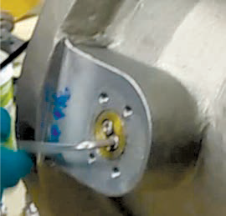
Проверка свободного вращения
- Расположив вал в рабочей позиции, прикрепите торцевую пластину (B010)
– без прокладки торцевой пластины (B015) – и заблокируйте для сжатия протектора подшипника в отверстии корпуса. Подождите одну минуту, чтобы торцевая пластина (B010) сжала вал.
- Снимите торцевую пластину. Проверьте, свободно ли вращается вал. Затяните болты упорной подушки (B915) при помощи шестигранного ключа, удерживая квадрат вала с помощью гаечного ключа.
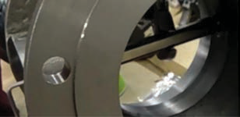
Затяжка болта упорной подушки
- Нанесите тонкий слой МОЛИБДЕНОВОЙ ГУСТОЙ СМАЗКИ или ее аналога на уплотнительную область прокладки и Loctite 222 или аналог на соответствующие болты торцевой пластины (B913a). Повторно установите на место торцевую пластину, включая прокладку (B015), используя моменты затяжки, указанные в Таблице 2.
- Поверните вал на 360° – если свободное вращательное движение отсутствует, установщик должен повторить действие 6. В случае сильного или заметного трения установщик должен повторить действие 5.
- С противоположной стороны корпуса клапана осторожно вставьте кольцо сальниковой набивки (B202), а затем первый из двух плетеных набивочных элементов (B206). Вставьте 3 части пассивированной набивки (B206), слегка смазанные маслом. Установите второй плетеный набивочный элемент (B206) (поместите расщепленный конец под углом 180° к первому элементу) и уплотните ее с помощью сальника (B213) или специального инструмента для сжатия.

Примечание: чрезмерно не сжимайте, обеспечьте свободное вращение вала.
- Нанесите Loctite 222 или аналог на резьбовые шпильки (B200). Закрутите шпильки в нужном положении и зафиксируйте. Расположите сальник (B213) над валом и слегка зафиксируйте его с помощью гаек (B201), входящих в комплект поставки. Не сжимайте набивку.
- Установите диск (B137) над валом; проверьте, чтобы обработанная линия на конце вала была параллельна.
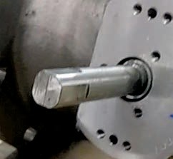
Ось машины с валом параллельна фиксатору диска
- Поставьте сопрягаемое дисковое седло (B138) на место. Закрепите с помощью соответствующих болтов (B913) (болты должны быть слегка смазаны пастой MOLYKOTE (R) 1000 или аналогом на резьбе и буртике, чтобы обеспечить правильный входной крутящий момент). Затяните болты (B913) «от руки» и расслабьте на пол-оборота – не прилагайте крутящее усилие.

Примечание: Угловая сторона дискового седла (B138) снизу, а плоская сторона сверху.
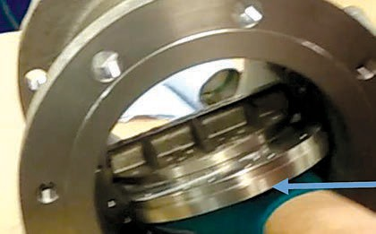
Положение диска – плоская сторона сверху
- Поместите прокладку посадочного кольца (B103), посадочное кольцо (B102) и фиксатор (B105) в отверстие счетчика корпуса. Закрепите с помощью соответствующих болтов (болты должны быть слегка смазаны пастой MOLYKOTE (R) 1000 или аналогом на резьбе и буртике, чтобы обеспечить правильный входной крутящий момент). Затяните болты «от руки» и расслабьте на один полный оборот – не прилагайте крутящее усилие.

Примечание: Ориентация посадочного кольца должна совпадать с ориентацией диска, то есть плоские стороны посадочного кольца и диска должны совпадать. (См. изображение, приведенное выше)

Единый диск 3 и 4 дюйма в размерах класса 600 (Узел шпоночного вала) (Рисунок 8)
После снятия привода разберите корпус согласно следующей процедуре:
Поместите корпус клапана (B001) в неподвижное положение.
- Повторяйте действия 1–4 из предыдущего раздела «Диск двухэлементной конструкции дискового седла»
- Вставьте ключ (B929) в шпоночный паз вала (B123) и нанесите на поверхности подшипника вала (B123) МОЛИБДЕНОВУЮ ГУСТУЮ СМАЗКУ или аналог.
- Удерживайте встроенный диск и дисковое седло (B138) в отверстии клапана, осторожно пропустите вал (B123) через поперечное отверстие от торца сальника (B213), совместите шпонку (B929) со шпоночным пазом во встроенном диске и дисковом седле (B138) и пропустите вал (B123) через конец торцевой пластины (B010) поперечного отверстия, избегая повреждения протекторов подшипников (B208).

Примечание: Встроенный диск и угловая сторона дискового седла (B138) внизу и нижняя сторона.
- Затяните встроенный диск и дисковое седло (B138) с валом (B123) с помощью установочного винта (B914). Убедитесь, что обработанная линия на валу параллельна диску.

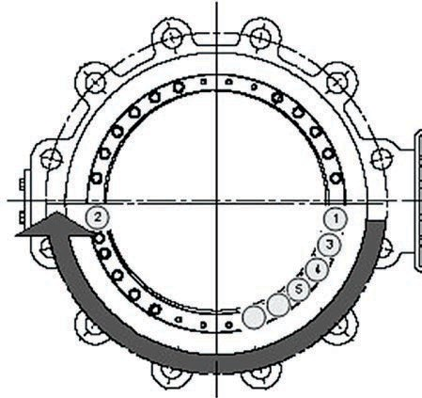
Продолжайте затягивать болты, двигаясь в направлении по часовой стрелке, начиная с болта № 3.
- Прикрепите упорную подушку (B139) к концу вала (B123) с помощью болтов с цилиндрической головкой (B915) (резьба может быть покрыта указанной смазкой – использование Loctite или подобной смазки не разрешается). Поверните вал на 90°, чтобы упорная подушка (B139) могла сама центрироваться в отверстии корпуса, и зафиксируйте болты с цилиндрической головкой (B915) в соответствующем положении.
- Повторяйте действия 1–4 из предыдущего раздела «Диск двухэлементной конструкции дискового седла».

Процедура настройки – Уплотнительные элементы
- Перезакройте клапан с помощью привода или аналогичного механизма (коробки передач, рычага и т. д.) примерно на:
  - от 3 до 4 градусов – от 3 дюймов до 6 дюймов
  - от 2 до 3 градусов – от 8 дюймов до 10 дюймов
  - от 1 до 2 градусов – от 12 дюймов до 24 дюймов

Примечание: Это слегка приподнимет фиксатор седла, и это нужно повторить 3 или 4 раза, чтобы обеспечить совмещение дискового седла (B138) и посадочного кольца (B102).
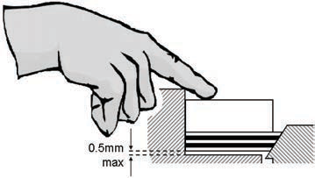
0,5 мм
макс.
Задает максимальное перемещение, допустимое при установке седла.
- Болтовое соединение посадочного кольца (B913b) должно быть затянуто с крутящим моментом, равным половине требуемого значения (см. Таблицу 3), в указанной последовательности.
- Переверните клапан и затяните болты диска (B913) с требуемым моментом затяжки (см. Таблицу 1).
- Верните клапан в исходное положение и затяните болты посадочного кольца (B913b) с требуемым моментом затяжки (см. Таблицу 3) в указанной последовательности.
- Слегка откройте клапан и повторно затяните болты в требуемой последовательности. Это может потребовать двукратного или троекратного повторения из-за сжатия покрытия посадочного кольца.
- Количество подшипников (B011) может отличаться, так как существуют конструкции с одним подшипником или с двумя подшипниками. Проверьте список деталей и соответствующий сборочный чертеж для определения количества подшипников.
Процедура настройки –
Техническое обслуживание прокладки торцевой пластины
В случае необходимости замены прокладки торцевой пластины выполните следующие действия:
- Удалите болт торцевой пластины (B913a).
- Удалите торцевую пластину (B010).
- Удалите прокладку торцевой пластины (B015).
- Очистите уплотнительные поверхности прокладки на корпусе и торцевой пластины, после чего проверьте их. Если они повреждены, то замените деталь.
- Нанесите тонкий слой смазочного материала на уплотнительную область прокладки.
- Установите новую прокладку торцевой пластины (B015) и расположите ее на торцевой пластине (B010), чтобы совпали отверстия для болтов.
- Слегка смажьте болты торцевой пластины (B913), вставьте их в отверстие торцевой пластины (B010) и уплотнения торцевой пластины (B015).
- Затяните болты торцевой пластины с крутящим моментом, указанным в Таблице 1.
Процедура сборки
Сборка клапана
- Прикрепите упорную подушку (B139) к концу вала с помощью болтов с цилиндрической головкой (B915).
(Резьба этих болтов может быть покрыта заданной густой смазкой – использование Loctite или подобной смазки не разрешается. Затягивать только пальцами, не прилагая крутящее усилие)
- Нанесите сухую пленочную смазку MOLYKOTE(R) 321 или аналогичную смазку на подшипники (B011) и несущие поверхности вала (B123). Дайте высохнуть в течение 5 минут.

Примечание: Воздух можно использовать для облегчения высыхания нанесенного покрытия.
- Удалите излишки пленочного покрытия с подшипника и поверхности вала с помощью ткани или скруббера.
- Вставьте протекторы подшипника (B208) в отверстие корпуса вала (B001). Нанесите МОЛИБДЕНОВУЮ ГУСТУЮ СМАЗКУ или аналогичную смазку на внешнюю поверхность подшипников и/или внутреннюю поверхность отверстия корпуса. Вставьте необходимое количество подшипников с обеих сторон корпуса клапана. Нанесите МОЛИБДЕНОВУЮ ГУСТУЮ СМАЗКУ или аналогичную смазку на внутреннюю поверхность подшипника.

Примечание: При установке подшипника его следует вставлять скошенным концом.
Убедитесь, что подшипник правильно посажен на протекторе подшипника.
- Смажьте несущие поверхности вала (B123) МОЛИБДЕНОВОЙ ГУСТОЙ СМАЗКОЙ или аналогичной и осторожно пропустите вал через подшипники, чтобы не повредить протекторы (B208). Поверните вал на 360°, чтобы упорная подушка (B139) смогла сама центрироваться в отверстии корпуса, и зафиксируйте болты с цилиндрической головкой в этом положении до необходимого момента затяжки (см. Таблицу 1).
- Расположив вал в рабочей позиции, прикрепите торцевую пластину (B010)
– без прокладки торцевой пластины (B015) – и заблокируйте для сжатия протектора подшипника в отверстии корпуса. Подождите одну минуту, чтобы торцевая пластина сжала вал.
- Снимите торцевую пластину. Проверьте, свободно ли вращается вал. Затяните болты упорной подушки (B915) при помощи шестигранного ключа, удерживая квадрат вала с помощью гаечного ключа.
- Нанесите тонкий слой МОЛИБДЕНОВОЙ ГУСТОЙ СМАЗКИ или ее аналога на уплотнительную область прокладки и Loctite 222 или аналог на соответствующие болты торцевой пластины (B913a). Повторно установите на место торцевую пластину, включая прокладку (B015), используя моменты затяжки, указанные в Таблице 2.
- Поверните вал на 360° – если свободное вращательное движение отсутствует, установщик должен повторить действие 6. В случае сильного или заметного трения установщик должен повторить действие 5.
- С противоположной стороны корпуса клапана осторожно вставьте кольцо сальниковой набивки (B202), а затем первый из двух плетеных набивочных элементов (B206). Вставьте 3 части пассивированной набивки (B206), слегка смазанные маслом. Установите второй плетеный набивочный элемент (B206) (поместите расщепленный конец под углом 180° к первому элементу) и уплотните ее с помощью сальника (B213) или специального инструмента для сжатия.

(Примечание: чрезмерно не сжимайте набивку, обеспечьте свободное вращение вала).
- Нанесите Loctite 222 или аналог на резьбовые шпильки (B200). Закрутите шпильки в нужном положении и зафиксируйте. Расположите сальник (B213) над валом и слегка зафиксируйте его с помощью гаек (B201), входящих в комплект поставки. Не сжимайте набивку.
- Установите диск (B137) над валом; проверьте, чтобы обработанная линия на конце вала была параллельна.
- Поставьте сопрягаемое дисковое седло (B138) на место. Закрепите с помощью соответствующих болтов (B913) (болты должны быть слегка смазаны пастой MOLYKOTE (R) 1000 или аналогом на резьбе и буртике, чтобы обеспечить правильный входной крутящий момент). Затяните болты (B913) «от руки» и расслабьте на пол-оборота – не прилагайте крутящее усилие.

Примечание: Угловая сторона дискового седла (B138) снизу, а плоская сторона сверху.
- Поместите прокладку посадочного кольца (B103), посадочное кольцо (B102) и фиксатор (B105) в отверстие счетчика корпуса. Закрепите с помощью соответствующих болтов (болты должны быть слегка смазаны пастой MOLYKOTE (R) 1000 или аналогом на резьбе и буртике, чтобы обеспечить правильный входной крутящий момент). Затяните болты «от руки» и расслабьте на один полный оборот – не прилагайте крутящее усилие.

Примечание: Ориентация посадочного кольца должна совпадать с ориентацией диска, то есть плоская сторона посадочного кольца и сторона диска должны совпадать (см. плоскую сторону диска на Рисунке 7).

Защита, хранение и погрузка
Испытания и регулировка дисковых клапанов происходят на заводе перед отгрузкой. В промежуток времени между выходом с завода-изготовителя и до монтажа изделие может подвергаться ударам, столкновениям или коррозии.
Это может отрицательно повлиять на производительность клапанов при эксплуатации, но снижения производительности можно легко избежать, если следовать простым рекомендациям.

Защита
Как минимум все дисковые клапаны Masoneilan должны быть просушены, покрыты и снабжены защитными материалами, например должны быть защищены отверстия с торца клапана, и перед отгрузкой они должны быть покрыты водонепроницаемым материалом. Более крупные клапаны могут иметь свои требования к защите при транспортировке. Такая защита должна сохраняться до тех пор, пока клапан не будет установлен в трубу.

Хранение
До установки клапаны часто хранятся на площадке в течение длительного периода времени. Хранение должно осуществляться в оригинальных упаковочных ящиках с любой водонепроницаемой подкладкой и / или влагопоглотители должны оставаться на месте.
Чтобы избежать попадания грязи, изделия должны храниться в чистом сухом помещении. Если срок хранения превышает шесть месяцев, то мешочки с любым влагопоглотителем, которые поставляются в оригинальной упаковке, необходимо заменить.

Погрузка
При погрузке будьте аккуратны, чтобы не повредить концевые соединения или детали клапана. Также будьте аккуратны, чтобы не повредить любую защиту. Клапаны, требующие использования механических средств при погрузке, следует осторожно повесить или установить, чтобы избежать повреждения открытых частей клапана. Крайне важно, чтобы подъем узла клапана осуществлялся не за привод, а за сам клапан.

Пожалуйста, обратитесь к процедурам подъема, описанным в Приложении A.

Транспортировка
По возможности дисковое седло клапана должно быть «отломано» от уплотнения корпуса во время транспортировки. Это должно предотвратить возможные повреждения уплотнительных элементов в результате удара.

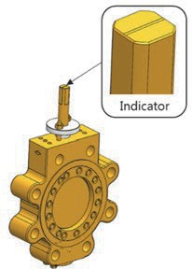
Индикатор
Рисунок 1: Индикатор редуктора или привода
- Индикатор редуктора или привода покажет положение диска.

Типы корпусов серии 33000
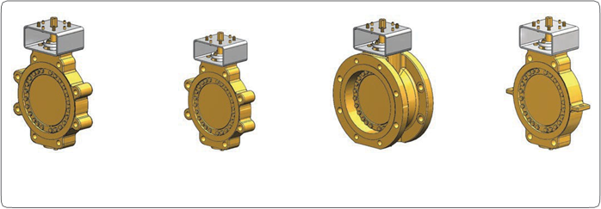
Рисунок 2d
Настоящий межфланцевый корпус
Рисунок 2с
Корпус с двумя фланцами (короткая модель)
Рисунок 2b
Корпус с просверленными отверстиями
Рисунок 2a
Корпус с нарезными отверстиями

Рисунок 2: Типы корпусов серии 33000

Приводы

Типы 31/32/33 Masoneilan с пневмоприводами, с гофрированной мембраной, уравновешенной пружиной.

Тип привода в зависимости от размера клапана
Размер клапана | Привод
 | Тип | Эффективная площадь | Рабочий ход | Диапазон пружины | Максимальное давление подачи
3 дюйма CL 150 | 33 Размер B | 450 см² (70 кв. дюймов) | 66,5 мм (2 5/8 дюйма) | 7–16 фунт/кв. дюйм | 2,4 бар (35 фунт/кв. дюйм)
3 дюйма CL 300,  4 дюйма CL 150 | 33 Размер C | 900 см² (140 кв. дюймов) | 66,5 мм (2 5/8 дюйма) | 9–16 фунт/кв. дюйм
4 дюйма CL 300,  6 и 8 дюймов | 31/32 Размер D | 387 см² (60 кв. дюймов) | 101,6 мм (4 дюйма) | 12–28 фунт/кв. дюйм | 3,45 бар (50 фунт/кв. дюйм)
 |  |  |  | 17–40 фунт/кв. дюйм | 4,83 бар (70 фунт/кв. дюйм)
 |  |  |  | 29–68 фунт/кв. дюйм | 6,21 бар (90 фунт/кв. дюйм)

Пневматический кулисный привод, доступная опция
  - Привод Rotork (SR)

Редуктор

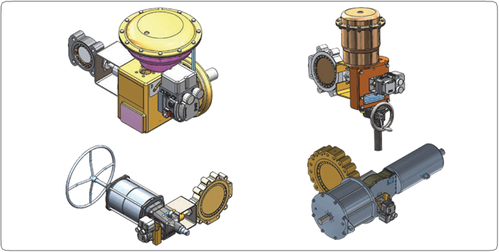
Rotork, тип GP
Rotork, тип CP
31/32 Размер D
33 Размер B и C

Рисунок 3: Приводы клапанов для различных вариантов серии 33000
Приводы 31/32 серии 33000

Пневматическое закрывание
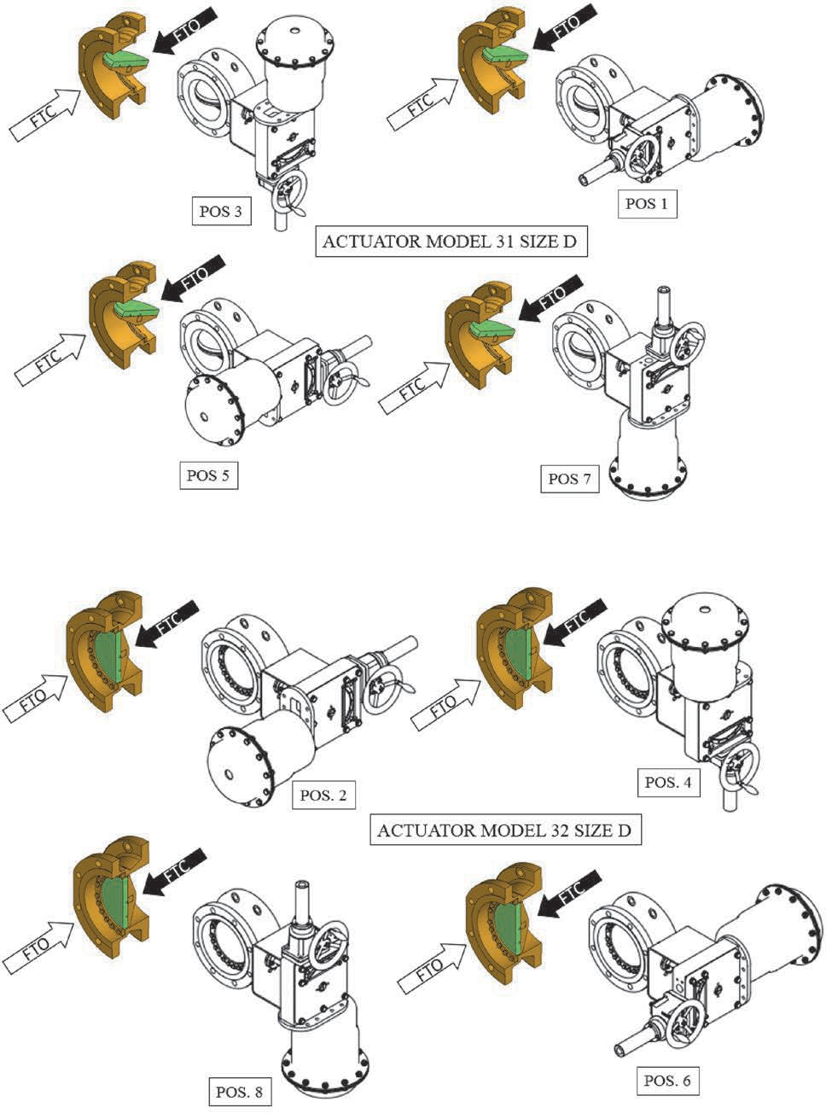
Пневматическое открывание
ПОЗ. 6
ПОЗ. 8
ПРИВОД МОДЕЛИ 32, РАЗМЕР D
ПОЗ. 2
ПОЗ. 4
ПОЗ. 7
ПОЗ. 5
ПРИВОД МОДЕЛИ 31, РАЗМЕР D
ПОЗ. 1
ПОЗ. 3

Рисунок 4: Монтажные положения привода
Приводы Rotork серии 33000

Пневматическое закрывание
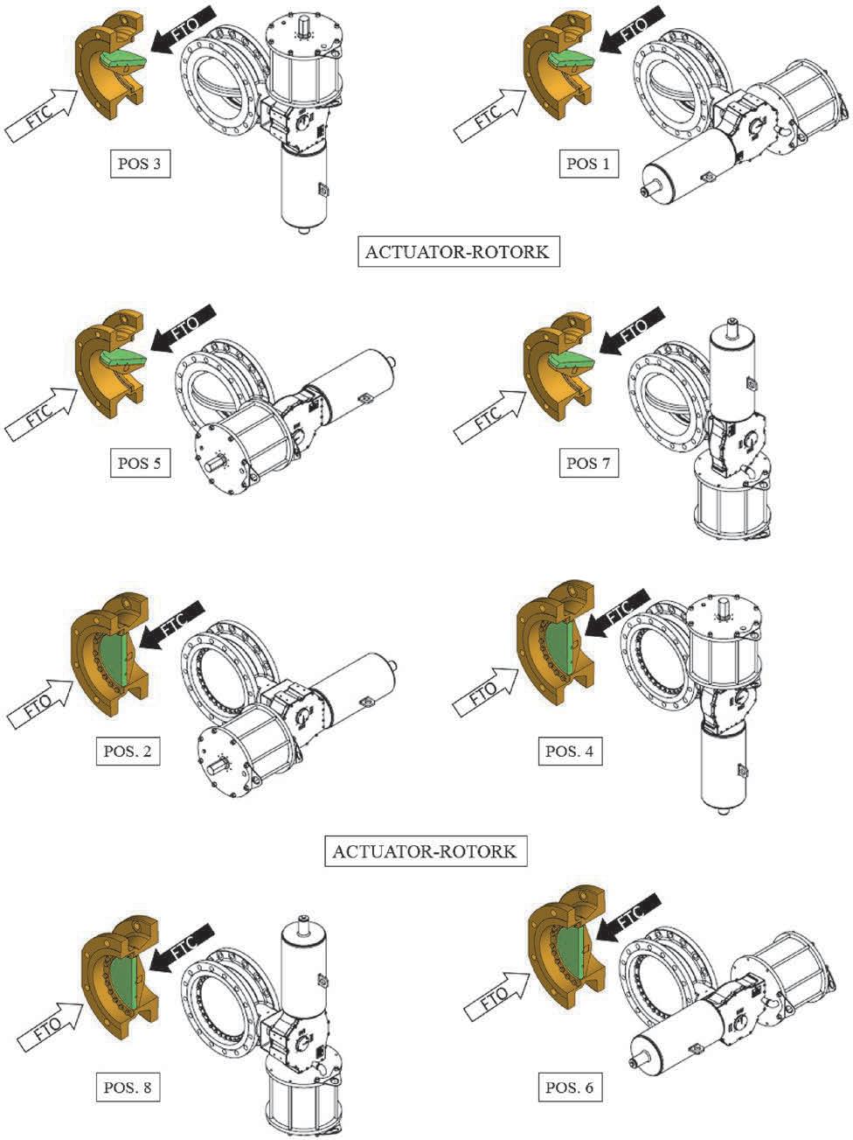
ПОЗ. 5
ПОЗ. 2
ПОЗ. 8
ПОЗ. 6
ПОЗ. 4
ПОЗ. 7
ПОЗ. 1
ПОЗ. 3
Пневматическое открывание
ПРИВОД-ROTORK
ПРИВОД-ROTORK

Рисунок 5: Монтажные положения привода Rotork (CP/GP)

Приводы Rotork серии 33000

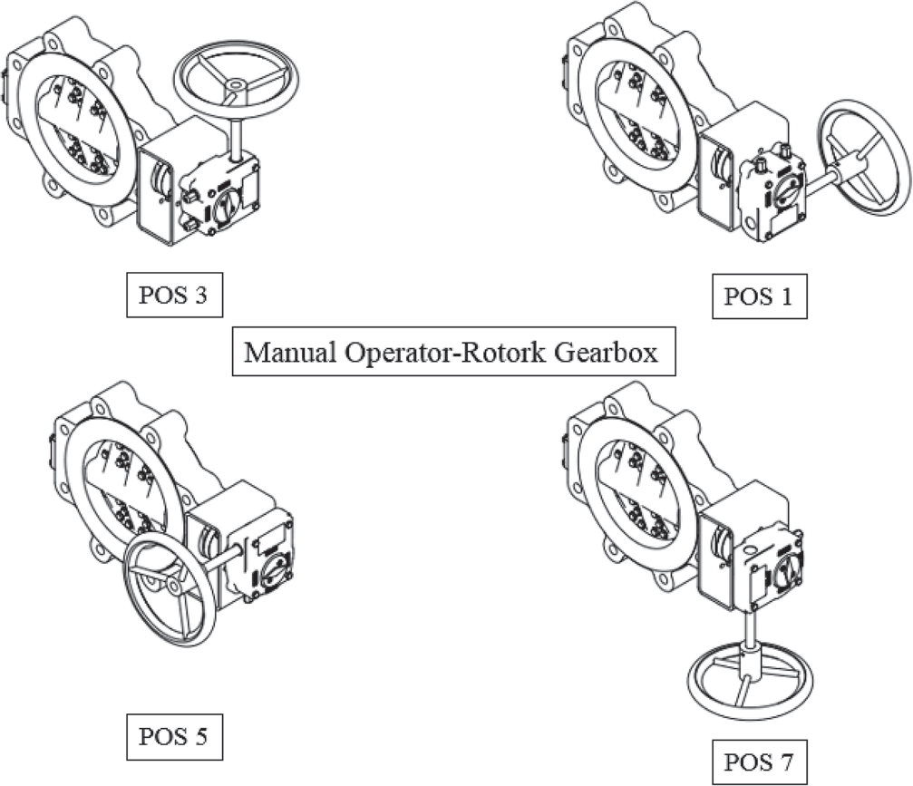
ПОЗ. 5
ПОЗ. 7
ПОЗ. 1
ПОЗ. 3
Ручной оператор-редуктор Rotork

Рисунок 6: Ручной оператор-редуктор Rotork

Примечание: Остальные позиции являются идентичными, поэтому не показаны/применимы для ручного оператора

Перечень деталей серии 33000
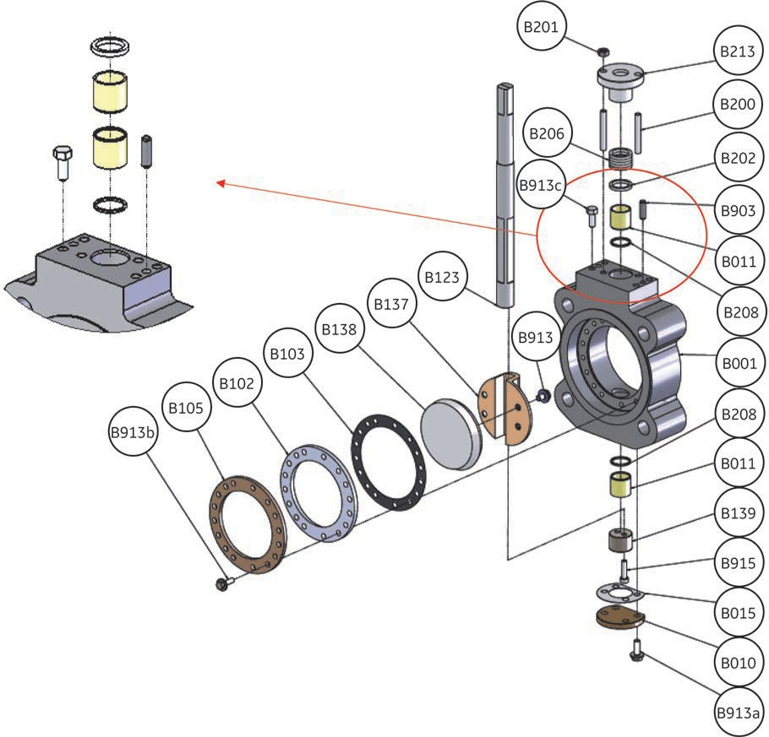

НАИМЕНОВАНИЕ
ШИФР | ОПИСАНИЕ | ШИФР | ОПИСАНИЕ | ШИФР | ОПИСАНИЕ
B001 | КОРПУС | B137 | ДИСК | B213 | САЛЬНИК
B010 | ТОРЦЕВАЯ ПЛАСТИНА | B138 | ДИСКОВОЕ СЕДЛО | B903 | УСТАНОВОЧНЫЙ ШТИФТ
B011 | ПОДШИПНИК | B139 | УПОРНАЯ ПОДУШКА | B913 | ШЕСТИГРАННЫЙ БОЛТ ФЛАНЦА
B015 | ПРОКЛАДКА ТОРЦЕВОЙ ПЛАСТИНЫ | B200 | РЕЗЬБОВАЯ ШПИЛЬКА | B913a | ШЕСТИГРАННЫЙ БОЛТ ФЛАНЦА
B102 | ПОСАДОЧНОЕ КОЛЬЦО | B201 | ШЕСТИГРАННАЯ ГАЙКА | B913b | ВИНТ С ГОЛОВКОЙ ПОД ТОРЦЕВОЙ КЛЮЧ
B103 | ПРОКЛАДКА ПОСАДОЧНОГО КОЛЬЦА | B202 | КОЛЬЦО САЛЬНИКОВОЙ НАБИВКИ | B913c | ШЕСТИГРАННЫЙ БОЛТ ФЛАНЦА
B105 | ФИКСАТОР ПОСАДОЧНОГО КОЛЬЦА | B206 | САЛЬНИКОВАЯ НАБИВКА
B123 | ВАЛ | B208 | ПРОТЕКТОР ПОДШИПНИКА

Рисунок 7: Дисковый клапан 33000 (кроме CL 600 3 дюйма и CL 600 4 дюйма)

Перечень деталей серии 33000
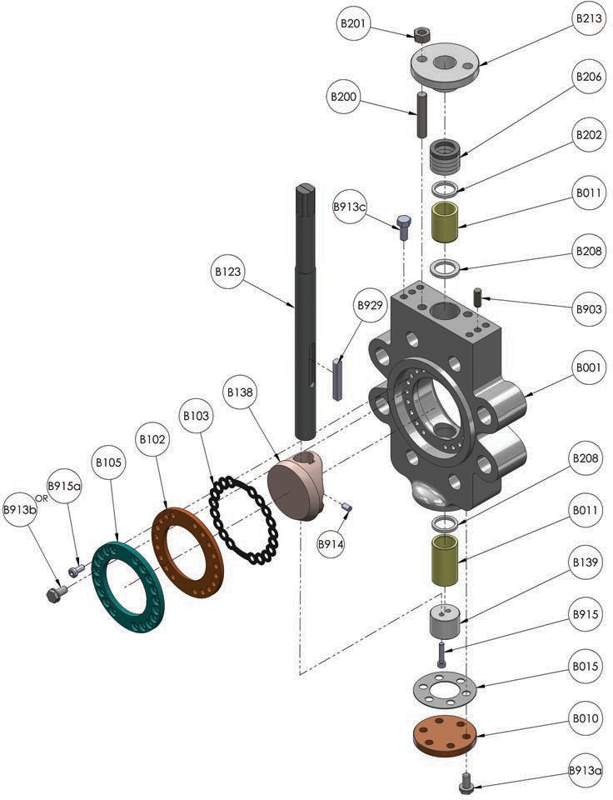
НАИМЕНОВАНИЕ
ШИФР | ОПИСАНИЕ | ШИФР | ОПИСАНИЕ | ШИФР | ОПИСАНИЕ
B001 | КОРПУС | B138 | ДИСКОВОЕ СЕДЛО | B903 | УСТАНОВОЧНЫЙ ШТИФТ
B010 | ТОРЦЕВАЯ ПЛАСТИНА | B139 | УПОРНАЯ ПОДУШКА | B913a | ШЕСТИГРАННЫЙ БОЛТ ФЛАНЦА
B011 | ПОДШИПНИК | B200 | РЕЗЬБОВАЯ ШПИЛЬКА | B913b | ШЕСТИГРАННЫЙ БОЛТ ФЛАНЦА
B015 | ПРОКЛАДКА ТОРЦЕВОЙ ПЛАСТИНЫ | B201 | ШЕСТИГРАННАЯ ГАЙКА | B913c | ШЕСТИГРАННЫЙ БОЛТ ФЛАНЦА
B102 | ПОСАДОЧНОЕ КОЛЬЦО | B202 | КОЛЬЦО САЛЬНИКОВОЙ НАБИВКИ | B914 | УСТАНОВОЧНЫЙ ВИНТ
B103 | ПРОКЛАДКА ПОСАДОЧНОГО КОЛЬЦА | B206 | САЛЬНИКОВАЯ НАБИВКА | B915 | ВИНТ С ГОЛОВКОЙ ПОД ТОРЦЕВОЙ КЛЮЧ
B105 | ФИКСАТОР ПОСАДОЧНОГО КОЛЬЦА | B208 | ПРОТЕКТОР ПОДШИПНИКА | B915b | ВИНТ С ГОЛОВКОЙ ПОД ТОРЦЕВОЙ КЛЮЧ
B123 | ВАЛ | B213 | САЛЬНИК | B929 | ШПОНКА ВАЛА

Рисунок 8: Дисковый клапан 33000 CL 600 3 дюйма и CL 600 4 дюйма

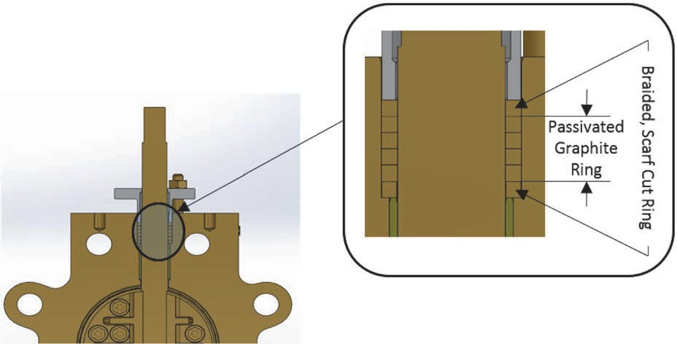
Кольцо из пассивирован-ного графита
Плетеное, скошенное кольцо

Рисунок 9: Набор набивки

Серия 33000, моменты затяжки
Таблица-1: Все крепления, кроме посадочного кольца и торцевой пластины
17-4 PH  Размер болта Максимальный крутящий момент Рекомендуемый минимальный момент затяжки  Стандарт ньютон на метр ньютон на метр  M4 5 3  M5 9 7  M6 16 11  M8 38 28  M10 76 55  M12 132 95  M14 211 152  M16 327 236  M20 639 461  M24 1104 797  M30 2195 1585  M36 3837 2771  M42 6144 4437  M48 9228 6665 | A4-80  Размер болта Максимальный крутящий момент Рекомендуемый минимальный момент затяжки  Стандарт ньютон на метр ньютон на метр  M4 4 3  M5 8 6  M6 13 9  M8 32 23  M10 63 45  M12 109 79  M14 175 126  M16 271 196  M20 529 382  M24 914 660  M30 1816 1312  M36 3175 2293  M42 5084 3672  M48 7637 5515 | UNS S32760 (ДУПЛЕКСНАЯ)  Размер болта Максимальный крутящий момент Рекомендуемый минимальный момент затяжки  Стандарт ньютон на метр ньютон на метр  M4 5 3  M5 9 7  M6 16 11  M8 38 28  M10 76 55  M12 132 95  M14 211 152  M16 327 236  M20 639 461  M24 1104 797  M30 2195 1585  M36 3837 2771  M42 6144 4437  M48 9228 6665
MONEL K 500  Размер болта Максимальный крутящий момент Рекомендуемый минимальный момент затяжки  Стандарт ньютон на метр ньютон на метр  M4 5 3  M5 9 7  M6 16 11  M8 38 28  M10 76 55  M12 132 95  M14 211 152  M16 327 236  M20 639 461  M24 1104 797  M30 2195 1585  M36 3837 2771  M42 6144 4437  M48 9228 6665 | NITRONIC 50  Размер болта Максимальный крутящий момент Рекомендуемый минимальный момент затяжки  Стандарт ньютон на метр ньютон на метр  M4 5 3  M5 9 7  M6 16 11  M8 38 28  M10 76 55  M12 132 95  M14 211 152  M16 327 236  M20 639 461  M24 1104 797  M30 2195 1585  M36 3837 2771  M42 6144 4437  M48 9228 6665

Таблица-2: Крепление торцевой пластины (B913a) CL 150/300 | Таблица-3: Крепление торцевой пластины (B913b) CL 150/300
Размер клапана Момент затяжки (Нм)  Максимальный Рекомендуемый (минимальный)  3 дюйма 25 15  4 дюйма 25 15  6 дюймов 25 15  8 дюймов 35 25  10 дюймов 35 25  12 дюймов 35 25  14 дюймов 35 25  16 дюймов 50 30  18 дюймов 80 40  20 дюймов 80 40  24 дюйма 80 40  28 дюймов 80 40  30 дюймов 100 50  32 дюйма 100 50  36 дюймов 120 60  48 дюймов 120 60 | Размер клапана Момент затяжки (Нм)  Максимальный Рекомендуемый (минимальный)  3 дюйма 10 8  4 дюйма 10 8  6 дюймов 10 8  8 дюймов 15 10  10 дюймов 25 15  12 дюймов 25 15  14 дюймов 25 15  16 дюймов 30 20  18 дюймов 50 25  20 дюймов 50 25  24 дюйма 80 40  28 дюймов 80 40  30 дюймов 100 50  32 дюйма 100 50  36 дюймов 120 60  48 дюймов 120 60
Таблица-4: Крепление торцевой пластины (B913a) CL600 | Таблица-5: Крепление торцевой пластины (B913b) CL 600
Размер клапана Момент затяжки (Нм)  Максимальный Рекомендуемый (минимальный)  3 дюйма 30 25  4 дюйма 30 25  6 дюймов 50 30  8 дюймов 80 40  10 дюймов 100 50  12 дюймов 100 50  14 дюймов 100 50  16 дюймов 150 60  18 дюймов 150 60  20 дюймов 150 60  24 дюйма 200 80 | Размер клапана Момент затяжки (Нм)  Максимальный Рекомендуемый (минимальный)  3 дюйма 13 10  4 дюйма 30 15  6 дюймов 50 20  8 дюймов 50 20  10 дюймов 75 25  12 дюймов 100 40  14 дюймов 150 50  16 дюймов 150 50  18 дюймов 150 50  20 дюймов 200 60  24 дюйма 200 60

Приложение А
Серия 33000, процедуры подъема
Цель:
Целью этого плана подъема является снижение опасности, связанной с погрузкой материала, обеспечение целостности такелажной оснастки, а также снижение вероятности получения травм персоналом или повреждения материала. Необходимо, чтобы оператор, выполняющий подъем, знал вес детали или имел вычисленную оценку из проектной документации, прежде чем пытаться поднять деталь. Если этот критерий не соблюдается, то необходимо немедленно прекратить работу и обратиться в технический отдел.
Область применения:
Это план подъема распространяется на подъем клапанов Masoneilan серии 33000.
Дополнительные требования к погрузке материала
Возможны ситуации, когда детали отклоняются от ориентации, наиболее подходящей для подъема. Допускается изменение ориентации с помощью различных такелажных и подъемных технологий, которые указаны в официальных планах подъема, чтобы подготовиться к подъему или сборке.
Далее приведены общие руководящие принципы для погрузки материала, которые могут быть не указаны явно в официальных планах подъема.
- См. в общих руководящих принципах такелажных работ (MDS) стандартные правила такелажных работ и обеспечения безопасности.
- Следуйте всем руководящим принципам обеспечения безопасности до и во время выполнения всех операций подъема. Поддерживайте зону вокруг поднимаемой детали свободной от людей и сохраняйте безопасное расстояние от детали.
- Всегда учитывайте расположение центра тяжести детали при изменении ориентации детали и располагайте крюк крана как можно выше перед началом подъема детали. Если может потребоваться перемещение крана в сторону, чтобы положить деталь, то НЕ допускается «буксировать» деталь, используя кран (например, волочить деталь по земле).
- Если на детали имеется несколько точек подъема, то убедитесь, что они способны выдержать ПОЛНЫЙ ВЕС детали, прежде чем использовать конкретную точку подъема для изменения ориентации.
- Некоторые точки подъема рассчитаны на перенос только компонента, к которому они прикреплены, а не всего узла. Всегда дважды проверяйте их несущую способность. В случае сомнения обратитесь к проектной документации для правильного использования.
Подъем субблоков серии 33000

Оборудование, необходимое для подъема:

Описание | Примечания
Кран | Убедитесь, что кран и вся такелажная оснастка рассчитаны на вес поднимаемой детали
Стропы | Выполните проверку всех строп перед подъемом
Такелажные скобы | Выполните проверку всех скоб перед подъемом
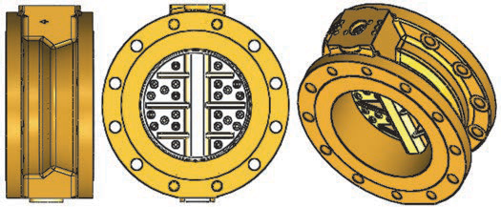
Вид спереди | Вид сбоку | Вид в изометрии

Процедура подъема субблока с помощью такелажных скоб
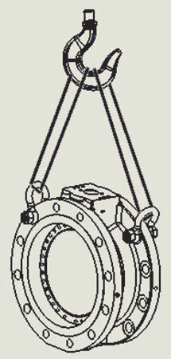 | Вид может различаться в зависимости от различных конфигураций субблока корпуса, например корпус с отверстиями или межфланцевый корпус, однако концепция остается той же и основывается на центре тяжести. Поднимаемый вес должен быть соответственно сбалансирован, без какого-либо раскачивания во время подъема.  Проконсультируйтесь в техническом отделе BHGE при любом особом случае подъема.
Стропы, пропущенные через такелажные скобы

Действия
- Визуально проверьте всю такелажную оснастку.
- Установите такелажные скобы в противоположных верхних отверстиях для болтов.
- Пропустите стропы через каждую такелажную скобу.
- Прикрепите все стропы к крану.
- Расположите кран над центром тяжести детали.
- Выполните подъем детали.
- Визуально проверьте всю такелажную оснастку.
- Храните всю такелажную оснастку в надлежащих местах.
- Уберите кран.
Подъем узлов Masoneilan серии 33000

Примечание: В связи с многочисленностью конфигураций корпусов серии 33000, приводов и инструментальной оснастки невозможно этим планом подъема охватить все возможные случаи.
Метод, показанный на следующих рисунках, должен использоваться в качестве руководящего принципа для подъема обычных узлов серии 33000 и изменяться по мере необходимости в соответствии с конкретным клапаном.
Всегда полностью поддерживайте центр тяжести клапана с помощью правильно выбранной такелажной оснастки, прикрепляйте стропы к местам, которые будут препятствовать вращению всего узла. Консультируйтесь с членами такелажной бригады или с местными специалистами по поводу любых вопросов или проблем.

Описание | Примечания
Кран | Убедитесь, что кран и вся такелажная оснастка рассчитаны на вес поднимаемой детали
Стропы | Выполните проверку всех строп перед подъемом
Такелажные скобы | Выполните проверку всех скоб перед подъемом
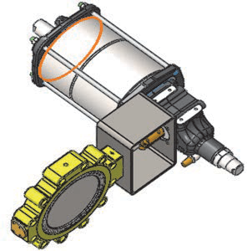
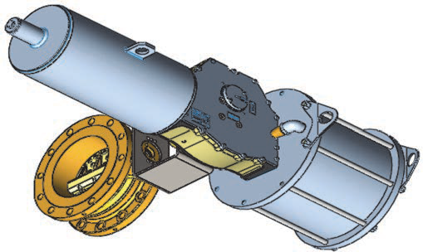

Процедура – Подъем всего узла

Конфигурация будет различаться в зависимости от горизонтального или вертикального подъема.
Стропы должны быть пропущены, как показано на рисунках 1, 2 и 3.

Действия
- Визуально проверьте всю такелажную оснастку.
- Установите такелажные скобы в отверстиях для болтов на фланце против привода.
- Визуально проверьте всю такелажную оснастку.
- Установите такелажные скобы в отверстиях для болтов на фланце против привода.
- Пропустите стропы через каждую такелажную скобу.
- Дважды оберните стропу вокруг привода.
- Используйте ленточную защиту во всех местах, где стропа касается кромки.
- Присоедините все стропы к крану, стараясь не касаться прикрепленной инструментальной оснастки.
- Расположите кран над центром тяжести детали.
- Выполните подъем детали.
- Визуально проверьте всю такелажную оснастку.
- Храните всю такелажную оснастку в надлежащих местах.
- Уберите кран.
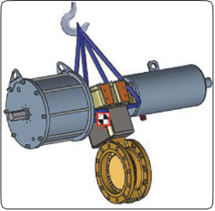
Рисунок 1

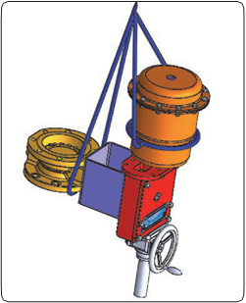
Рисунок 2

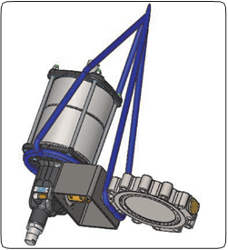
Рисунок 3

АДРЕСА ОФИСОВ ПРЯМЫХ ПРОДАЖ

АВСТРАЛИЯ |  | Нью-Дели |  | СИНГАПУР
Брисбен |  | Телефон: | +91-11-2-6164175 | Телефон: | +65-6861-6100
Телефон: | +61-7-3001-4319 | Факс: | +91-11-5-1659635 | Факс: | +65-6861-7172
Факс: | +61-7-3001-4399
 |  | ИТАЛИЯ |  | ЮЖНАЯ АФРИКА
Перт |  | Телефон: | +39-081-7892-111 | Телефон: | +27-11-452-1550
Телефон: | +61-8-6595-7018 | Факс: | +39-081-7892-208 | Факс: | +27-11-452-6542
Факс: | +61-8-6595-7299
 |  | ЯПОНИЯ |  | ЮЖНАЯ И ЦЕНТРАЛЬНАЯ
Мельбурн |  | Токио |  | АМЕРИКА И СТРАНЫ КАРИБСКОГО БАССЕЙНА
Телефон: | +61-3-8807-6002 | Телефон: | +81-03-6871-9008 | Телефон: | +55-12-2134-1201
Факс: | +61-3-8807-6577 | Факс: | +81-03-6890-4620 | Факс: | +55-12-2134-1238
БЕЛЬГИЯ |  | КОРЕЯ |  | ИСПАНИЯ
Телефон: | +32-2-344-0970 | Телефон: | +82-2-2274-0748 | Телефон: | +34-93-652-6430
Факс: | +32-2-344-1123 | Факс: | +82-2-2274-0794 | Факс: | +34-93-652-6444
БРАЗИЛИЯ |  | МАЛАЙЗИЯ |  | ОБЪЕДИНЕННЫЕ АРАБСКИЕ ЭМИРАТЫ
Телефон: | +55-19-2104-6900 | Телефон: | +60-3-2161-0322 | Телефон: | +971-4-8991-777
 |  | Факс: | +60-3-2163-6312 | Факс: | +971-4-8991-778
КИТАЙ
Телефон: | +86-10-5738-8888 | МЕКСИКА |  | СОЕДИНЕННОЕ КОРОЛЕВСТВО
Факс: | +86-10-5918-9707 | Телефон: | +52-55-3640-5060 | Бракнел
 |  |  |  | Телефон: | +44-1344-460-500
ФРАНЦИЯ |  | НИДЕРЛАНДЫ |  | Факс: | +44-1344-460-537
Курбевуа |  | Телефон: | +31-15-3808666
Телефон: | +33-1-4904-9000 |  |  | СОЕДИНЕННЫЕ ШТАТЫ
Факс: | +33-1-4904-9010 | РОССИЯ |  | Джексонвилл, шт. Флорида
 |  | Великий Новгород |  | Телефон: | +1-904-570-3409
ГЕРМАНИЯ |  | Телефон: | +7-8162-55-7898
Ратинген |  | Факс: | +7-8162-55-7921 | Дир-Парк, шт. Техас
Телефон: | +49-2102-108-0 |  |  | Телефон: | +1-281-884-1000
Факс: | +49-2102-108-111 | Москва |  | Факс: | +1-281-884-1010
 |  | Телефон: | +7 495-585-1276
ИНДИЯ |  | Факс: | +7 495-585-1279 | Хьюстон, шт. Техас
Мумбаи |  |  |  | Телефон: | +1-281-671-1640
Телефон: | +91-22-8354790 | САУДОВСКАЯ АРАВИЯ |  | Факс: | +1-281-671-1735
Факс: | +91-22-8354791 | Телефон: | +966-3-341-0278
 |  | Факс: | +966-3-341-7624

valves.bhge.com

*Обозначает торговую марку Baker Hughes, компанию GE.
Остальные названия компаний и изделий, используемые в этом документе, являются зарегистрированными торговыми марками или торговыми марками соответствующих владельцев.
© 2019 Baker Hughes, компания GE, ООО – Все права защищены.
Baker Hughes, компания GЕ, ООО и ее филиалы (“BHGE”) предоставляет эту информацию «как есть» для целей общего информирования и считает ее точной на дату публикации. BHGE не делает никаких заверений по поводу точности или полноты информации и не дает никаких гарантий любого вида, конкретных, подразумеваемых или устных в наиболее полном объеме, разрешаемом законом, включая товарное качество и пригодность для конкретной цели или применения. Таким образом, BHGE отказывается от любой и всей ответственности за любые прямые, косвенные, обусловленные или особые убытки, претензии об упущенной выгоде или претензии третьей стороны, вызванные использованием информации, если эта претензия заявлена в контракте, правонарушении или иначе. Логотип Baker Hughes является торговой маркой Baker Hughes, компании GE, ООО. GE и монограмма GE является торговыми марками компании General Electric Company, используемыми по лицензии торговой марки.

GEA33258B апрель 2019 г.

